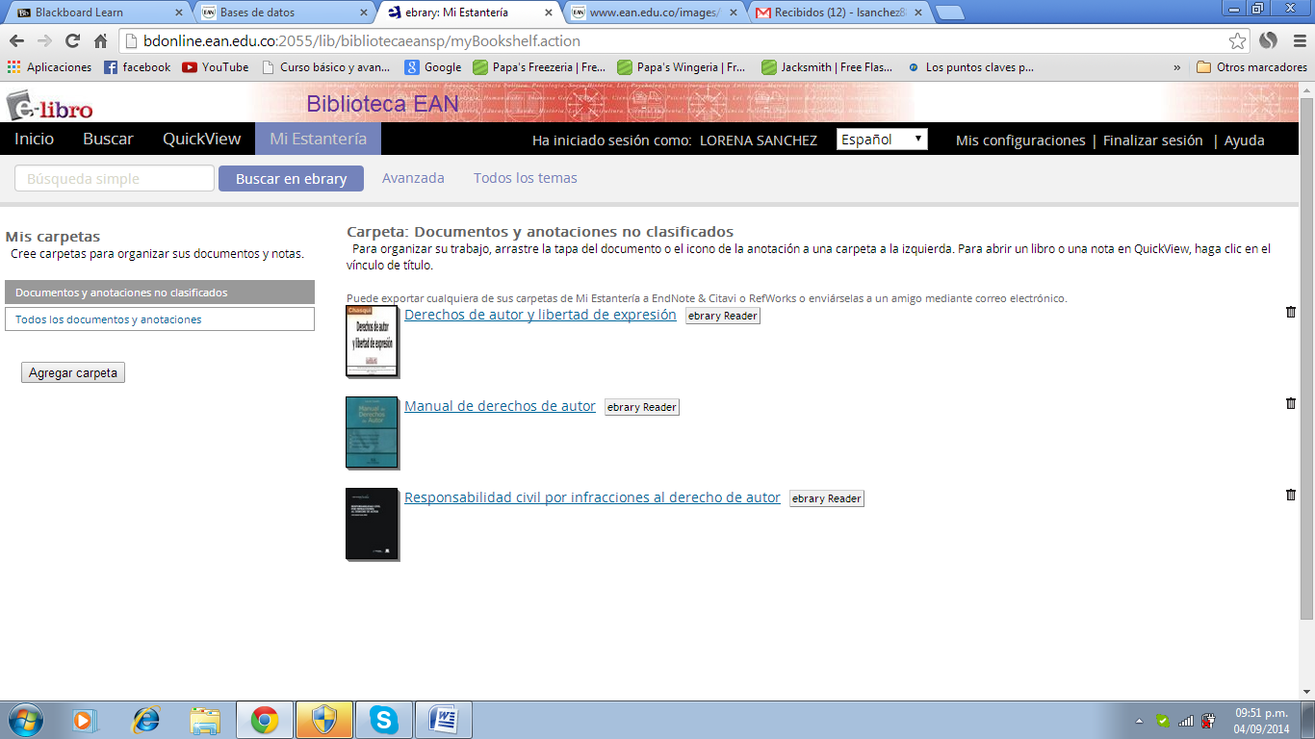

**PROCEDIMIENTO PARA LA CONSULTA:**

1. Ingresar a la opción de biblioteca por la plataforma virtual
2. Ingresar a las bases de datos
3. Escoger la base de datos a consultar
4. Crear cuenta en la base de datos e-brary
5. Consultar por buscar: Derechos de autor
6. Al desplegar el listado de libros seleccionar el deseado
7. Indicar que se guarde en mi estantería, para su facilidad en la consulta

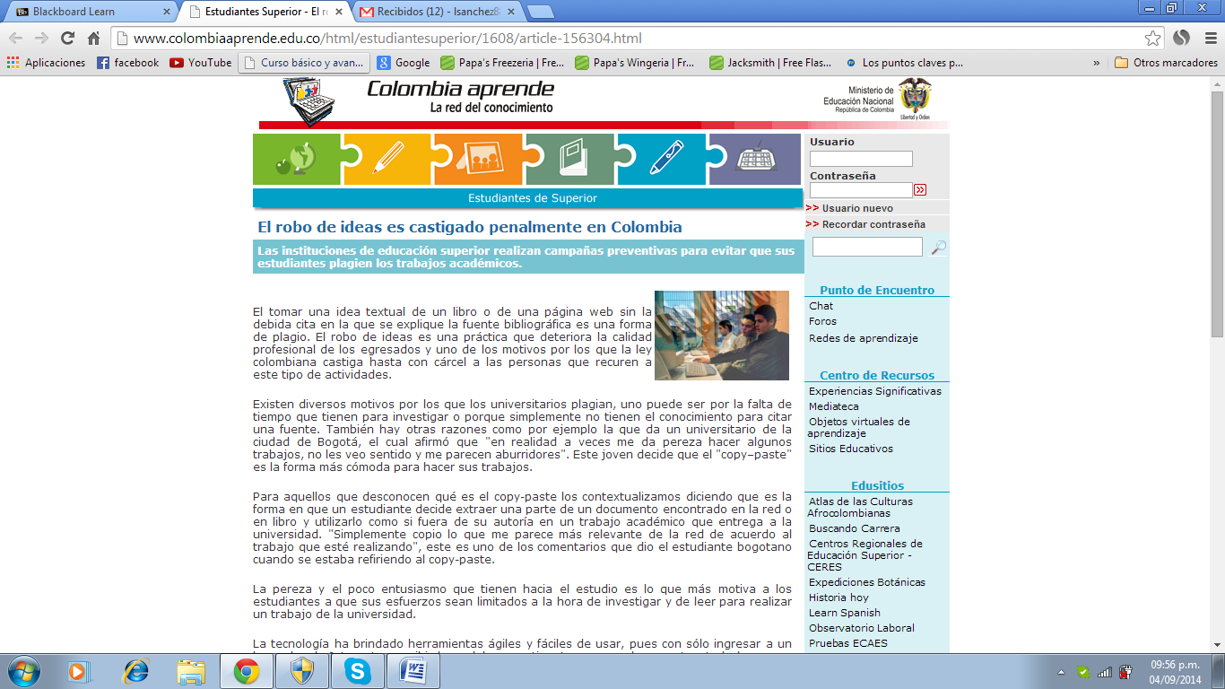

**PROCEDIMIENTO PARA LA CONSULTA:**

1. Consultar material de apoyo en la plataforma
2. Escoger recursos complementarios
3. Escoger la guía 3
4. Consultar los enlaces sugeridos